|  |  |
| --- | --- |
|  | **Министерство науки и высшего образования Российской Федерации**  **Федеральное государственное бюджетное образовательное учреждение**  **высшего образования**  **«Московский государственный технический университет**  **имени Н.Э. Баумана**  **(национальный исследовательский университет)»**  **(МГТУ им. Н.Э. Баумана)** |

ФАКУЛЬТЕТ Информатики и систем управления

КАФЕДРА Теоретической информатики и компьютерных технологий

**ОТЧЕТ ПО ЛАБОРАТОРНОЙ РАБОТЕ №4**

Преобразование модели семантических объектов в реляционную модель

По курсу: Базы данных

Выполнил:

Евдокимов Н.А.

ИУ9-51Б

Преподаватель:

Вишняков И. Э.

Москва 2024

Содержание

**1.** **Задачи** 3

**2.** **Практическая реализация** 4

**2.1.** **Реляционная модель** 4

# **Задачи**

* Преобразовать модель семантических объектов, созданную в лабораторной работе №2, в реляционную модель согласно процедуре преобразования.
* Сопоставить результаты проектирования с использованием модели «сущность-связь» и модели семантических объектов (лабораторные работы №3,4).
* Обосновать различия результатов, выявить и исправить ошибки проектирования.

# **Практическая реализация**

## **Реляционная модель**

Спроектированная в результате лабораторной работы №2 модель семантических объектов представлена на рисунке 1.

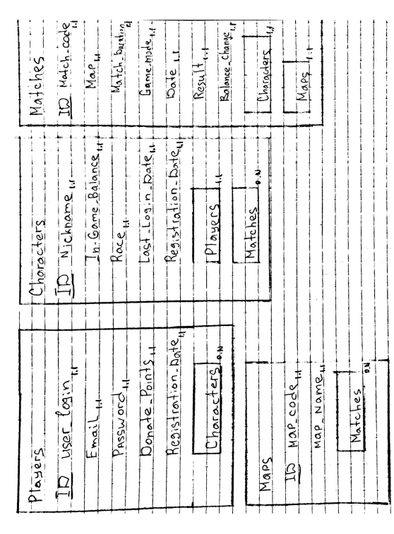

Рисунок 1. Модель «сущность-связь»

В соответствии с правилами преобразования получили реляционную модель, представленную на рисунке 2.

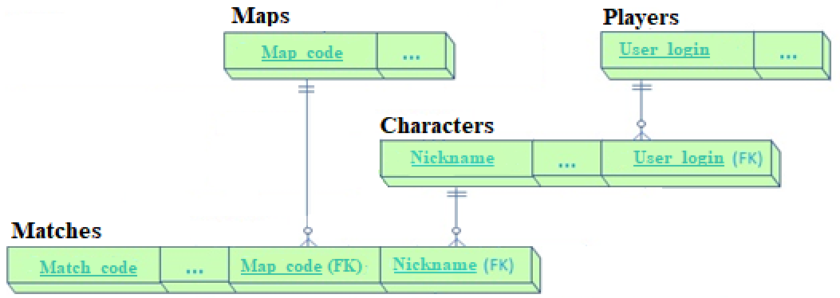

Рисунок 2. Реляционная модель

На рисунке 3 представлена реляционная модель, полученная из модели «сущность-связь» в результате выполнения лабораторной работы №3.

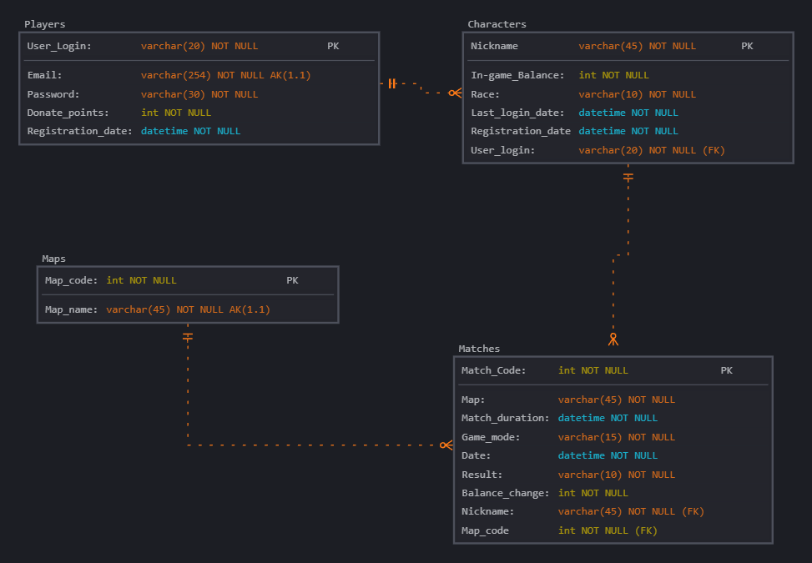

Рисунок 3. Реляционная модель, полученная из модели «сущность связь»

Обе реляционные модели на рисунках 2–3 описывают одну и ту же предметную область. При сравнении результатов проектирования реляционных моделей, полученных из модели «сущность-связь» и модели семантических объектов, различий выявлено не было.